**HX3712** *Scheda creata il 7 luglio 2023*

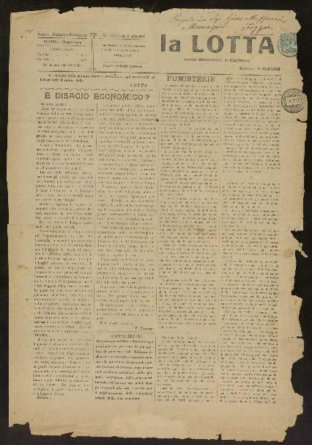**Descrizione bibliografica**

La **\*lotta** : monito democratico di Capitanata. - Anno 1, n. di saggio (giugno 1919)-anno 1, n. 9 (30 novembre 1919). - Lucera : Tip. L. Cappetta, 1919. – 1 volume : 9 fasc. ; 39 cm. ((Settimanale. - Poi Tipografia de La Lotta. - BNI 1920-1028. - CFI0357518

Soggetto: Politica – Capitanata - 1919

Copia digitale giugno 1919 a: <http://www.internetculturale.it/it/913/emeroteca-digitale-italiana/periodic/testata/7974>

**Informazioni storico-bibliografiche**

LOTTA (LA). Monito democratico di Capitanata, poi monito democratico settimanale di Capitanata. Lucera (Tip. L. Cappetta, poi Tipografia de «La Lotta»); settimanale; cm. 50 x 44; pp. 4, poi 2; colI. 5. Direttore: P. Farnese; gerente: Giuseppe Romualdo Amodeo; collaboratori: Guido Colonnese, Saverio Merlino. a. I, n. 1 di saggio (giugno 1919) - a. I, n. 9 (30 novembre 1919). Sostenitore del governo Nitti e dei deputati di Capitanata onn. Castellino e Zaccagnino. Commenta con sprezzo il ritorno politico di Giolitti e Salandra, uomini «vecchi» ed «ostinati. e «assenti dalla realtà storica dei nostri giorni». Portavoce ministeriale nelle politiche del novembre '19, interrompe le pubblicazioni dopo il loro svolgimento.

[*LA STAMPA DEMOCRATICA PUGLIESE NEL PRIMO E NEL SECONDO DOPOGUERRA Censimento delle fonti della storia del movimento contadino e democratico pugliese. ISTITUTO GRAMSCI BARI, 1984, p.*](https://www.google.com/url?sa=t&rct=j&q=&esrc=s&source=web&cd=&ved=2ahUKEwjar4zfp_n_AhXnxQIHHYlvCOkQFnoECBkQAQ&url=http%3A%2F%2Fwww.pugliadigitallibrary.it%2Fmedia%2F00%2F00%2F38%2F723.pdf&usg=AOvVaw32KpacoalvVF5SUjEKmhRP&opi=89978449)*73*

**Note e riferimenti bibliografici**

[LA STAMPA DEMOCRATICA PUGLIESE NEL PRIMO E NEL SECONDO DOPOGUERRA Censimento delle fonti della storia del movimento contadino e democratico pugliese. ISTITUTO GRAMSCI BARI, 1984, 117 p.](https://www.google.com/url?sa=t&rct=j&q=&esrc=s&source=web&cd=&ved=2ahUKEwjar4zfp_n_AhXnxQIHHYlvCOkQFnoECBkQAQ&url=http%3A%2F%2Fwww.pugliadigitallibrary.it%2Fmedia%2F00%2F00%2F38%2F723.pdf&usg=AOvVaw32KpacoalvVF5SUjEKmhRP&opi=89978449)